Literaturverzeichnisse erstellen
Im folgenden Text setzen wir uns damit auseinander, wie man ein strukturiertes Literaturverzeichnis erstellt. Dazu müssen wir uns mit einigen Fragen beschäftigen.
- Was gehört in ein Literaturverzeichnis?
Das Literaturverzeichnis beinhaltet alle gelesene und zitierte Literatur, die in der wissenschaftlichen Arbeit erwähnt wird. Auf keinen Fall darf im Literaturverzeichnis Literatur angegeben werden, die nicht verwendet wurde. Es macht also keinen Sinn, zusätzliche Literatur ins Literaturverzeichnis hinzuzufügen, von der man aufgrund des Buchtitels annimmt, dass sie zum Thema der Arbeit passen würde. Das ist in der heutigen Zeit durch Suchmaschinen sehr einfach, kann aber ein schlechtes Licht auf die gesamte Arbeit werfen.
- Wie gebe ich Quellen im Literaturverzeichnis an?
Ein Literaturverzeichnis muss präzise sein, denn nur dadurch kann die Quelle nachverfolgt und überprüft werden. Dazu gibt es verschiedene Richtlinien, die bei der Erstellung eines Literaturverzeichnisses beachtet werden müssen. Wir schauen uns ein Beispiel zu einer Monografie (ein Autor) an, das uns zeigt, wie man eine Quelle, hier ein Buch von Werner Brauckmann zum Thema Facharbeit, im Literaturverzeichnis auflistet.
Allgemeines Vorgehen:
- Autorenname, Vorname: Titel. Untertitel, Verlagsort Erscheinungsjahr
Konkretes Beispiel:
- Brauckmann, Werner: Die Facharbeit, Berlin 2001
Im Anhang findest du eine Auflistung, wie du mit anderen Werken umgehst und diese im Literaturverzeichnis auflistest. Das wichtigste Prinzip bei der Erstellung eines Literaturverzeichnisses ist, dass man es einheitlich gestaltet.
- Wie ist die Reihenfolge eines Literaturverzeichnisses?
Das Literaturverzeichnis wird anhand der Namen der Autoren alphabetisch geordnet, wobei hier immer nur der Nachname des Autors für die alphabetische Reihenfolge genutzt wird. Ist der Autor unbekannt, wird das Buch nach dem ersten Substantiv des Titels eingeordnet. Eine alphabetische Sortierung ist die gängigste Anordnung für ein Literaturverzeichnis. Wird von dieser Formatierung abgewichen, muss dies gut begründet und mit den betreuenden Lehrkräften abgesprochen werden.
Bitte wenden!
- Welche Besonderheiten muss ich beachten?
Es fehlt zum Beispiel der Verlagsort: Wenn kein Verlagsort angegeben ist, so kann dies durch „o.O.“ (= ohne Ort) gekennzeichnet werden. Wird der Verlagsort aus anderen unbestätigten Quellen erschlossen, kann dieser in eckigen Klammern hinzugefügt werden („o.O. [vermutl. Karlsruhe]“). Bei mehreren Ortsnamen ist es üblich, den ersten Verlagsort anzugeben und „u.a.“ anzufügen.
Konkretes Beispiel:
- Meier, Franziska: Leben im Zitat: Zur Modernität der Romane Stendhals. o.O. [Tübingen]: Gunter Narr Verlag, 1993.

Es fehlt zum Beispiel das Erscheinungsjahr: Fehlt das Erscheinungsjahr, so wird dies mit der Abkürzung „o.J. (= ohne Jahresangabe) gekennzeichnet. Wird die Jahresangabe aus anderen unsicheren Quellen erschlossen, kann dies mit eckigen Klammern angegeben werden („o.O. [2012]“).
Konkretes Beispiel:
- Dischinger, Mario: Der Literatur-Generator: Literaturverzeichnis erstellen auch mit BibTex. Bruchsal: Pugilist, o.J. [2022].

Arbeitsauftrag 1: Literaturverzeichnis
- Lies den Text und markiere wichtige Informationen.
- Erfasse die bibliografischen Angaben der vier literarischen Werke, die dir zur Verfügung gestellt werden.
- Recherchiere im Internet zum Thema „Klimawandel“. Suche drei Internetquellen heraus und erfasse deren bibliographischen Angaben.
- Fertige für die ausgesuchten Werke ein geordnetes Literaturverzeichnis an. Halte dabei die formalen Kriterien (s. Anhang) ein.
- Tausche deine Ergebnisse mit deinem Tischnachbarn aus und korrigiere mögliche Fehler.

Anhang:
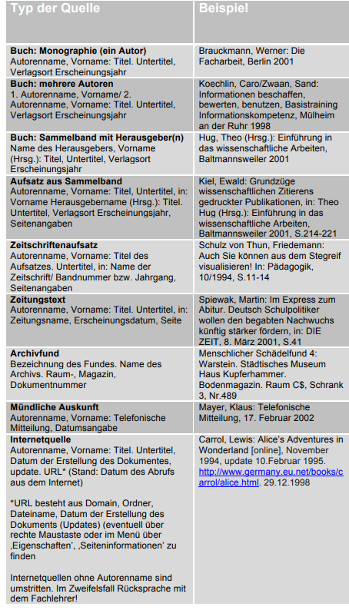
Arbeitsauftrag 2: Literaturverzeichnis mit Word anfertigen
- Schaue dir das YouTube-Video zum Thema „Literaturverzeichnis in Word erstellen“ an. Lass dabei den Ton aus und aktiviere den Untertitelmodus, damit du deine Mitschüler nicht störst.
- Klicke auf Einstellungen (Zahnrad) und wähle dort Untertitel deutsch aus
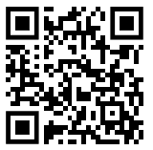
- Alternativ kannst du dir das Video auch mit Kopfhörern anschauen
Öffne das Video, indem du den QR-Code nutzt.
Abbildung 1, Literaturverzeichnis in Word erstellen
- Übertrage dein per Hand angefertigtes Literaturverzeichnis in Word.

FA Modul 3: Bibliografieren

Arbeitsauftrag 2: Literaturverzeichnis mit Word anfertigen
- Schaue dir das YouTube-Video zum Thema „Literaturverzeichnis in Word erstellen“ an. Lass dabei den Ton aus und aktiviere den Untertitelmodus, damit du deine Mitschüler nicht störst.
- Klicke auf Einstellungen (Zahnrad) und wähle dort Untertitel deutsch aus
- Alternativ kannst du dir das Video auch mit Kopfhörern anschauen
Öffne das Video, indem du den QR-Code nutzt.
Abbildung 1, Literaturverzeichnis in Word erstellen
- Übertrage dein per Hand angefertigtes Literaturverzeichnis in Word.

